MÉTODO DE RE-MUESTREO Y APRENDIZAJE AUTOMÁTICO GUIADO POR ALGORITMOS EVOLUTIVOS DIFERENCIALES PARA PROBLEMAS DE CLASIFICACIÓN CON DATOS NO-BALANCEADOS.

ABSTRACT/RESUMEN
Este trabajo tiene como objetivo realizar un estudio de análisis y comparación de diversos métodos de aprendizaje automático para problemas de clasificación no balanceados. En él, se llevarán a cabo experimentos con algoritmos ya conocidos que tratan de dar una mejor solución al aprendizaje de clasificadores a partir de conjuntos de datos donde la distribución de las clases a priori no es homogénea. Además, se presenta un innovador método que integra técnicas de re-muestreo guiadas por algoritmos evolutivos, que tratan de mejorar el rendimiento de dichos modelos buscando el subconjunto idóneo de datos con el que entrenar el clasificador a partir de las características y ventajas que las técnicas evolutivas ofrecen en este tipo de búsquedas de optimización.

Palabras clave: clasificación no balanceada, aprendizaje supervisado, distribución de clases no homogénea, re-muestreo, SMOTE, Ada-Boost, ensemble learning, algoritmo evolutivo diferencial, clustering.
1. INTRODUCCIÓN: (PROBLEMAS DE CLASIFICACIÓN NO BALANCEADOS)

1.1 PROBLEMAS DE CLASIFICACIÓN NO BALANCEADOS
En el marco del aprendizaje automático o Machine Learning, se busca construir modelos de clasificación eficaces y precisos a través de algoritmos de aprendizaje supervisado (bibl?). Un buen clasificador con estas características es, aparentemente, aquel capaz de obtener una alta tasa de acierto respecto a datos de los cuales ya conocemos previamente su clase.
No obstante, esta sencilla medida de evaluación puede resultar engañosa y el rendimiento del sistema puede no verse completamente reflejado si la distribución de clases en los datos de entrenamiento no es la adecuada.
Decimos que la distribución del conjunto de datos no es homogénea, si el número de ejemplos con difiere mucho de una clase a otra . En aplicaciones reales, puede llegar a ser muy usual dar con escenarios en los que la probabilidad de que un caso de ejemplo pertenezca a una u otra clase sea muy distinta.

Un ejemplo claro de esto puede ser, en el ámbito médico, la detección o diagnosis de una enfermedad rara. Podría construirse, a partir de datos y variables derivadas de historiales médicos de un conjunto de pacientes, un modelo de clasificación capaz de determinar dicho pronóstico. En la base de datos utilizada para entrenar el modelo se encuentran tanto pacientes enfermos como pacientes que no padecen dicha enfermedad. Al tratarse de una enfermedad rara, tal y como puede esperarse, disponemos de mucha más información y casos sobre personas sanas que enfermas. En este contexto, si entrenamos el modelo de clasificación sin tener en cuenta estas características de los datos que tenemos a disposición, lo más probable es que obtengamos un sistema robusto y eficaz a la hora de detectar que una persona NO padece la enfermedad rara. Sin embargo, el modelo no será tan bueno y cometerá más fallos al diagnosticar los casos positivos hacia dicha patología, cuando esto es, realmente, en lo que más interesado se suele estar en detectar.

Dada esta característica en el conjunto de datos con el que dotar de conocimiento al sistema, nos encontramos ante un problema de clasificación no balanceado, y será indispensable afrontar una serie de técnicas y pautas de pre-procesamiento de los datos para abordar el aprendizaje y que éste sea eficaz y lo más preciso posible para cada una de las clases.

1.2 INCONVENIENTES/DIFICULTADES/PROBLEMAS DE UN CONJUNTO DE DATOS NO BALANCEADO CUANDO SE QUIERE ENTRENAR UN CLASIFICADOR BASE

En un conjunto de datos no balanceado, donde la distribución de las clases no es homogénea, generalmente, la clase positiva (aquella en la que más interesado se está en predecir correctamente) es la minoritaria y por tanto de la que menos información disponemos, frente a la clase negativa, más numerosa y de la cual podemos extraer más conocimiento.
Definimos el ratio de desbalanceo o desequilibrio (imbalance ratio, IR) como el ratio entre el número de ejemplos de la clase mayoritaria frente al número de ejemplos de la clase minoritaria.

Con esta medida se puede cuantificar y comparar frente a otras, cuán homogénea es la distribución de los datos de los que se dispone.

El hecho de entrenar y crear un modelo de clasificación a partir de un conjunto de datos con estas características, puede conducir a unos resultados que, aunque aparentemente buenos, no estén aportando toda la información deseada y por tanto haya aspectos del problema en cuestión que no debemos pasar por alto. Este comportamiento se debe a varias razones que se explican a continuación:

1.2.1 Métricas de evaluación inapropiadas e insuficientes
Las medidas estándares de evaluación de modelos de clasificación como la tasa de acierto (accuracy), ...(algunamás) asumen una distribución homogénea de las clases en el conjunto de entrenamiento.
Tras entrenar y crear un modelo de clasificación a partir de un conjunto de datos no balanceado, podemos evaluar el rendimiento del sistema utilizando una métrica estándar como es el accuracy o tasa de acierto.

A pesar y en el caso de haber obtenido un buen resultado, este ratio de clasificación puede y seguramente no refleje la calidad del modelo, ya que los aciertos respecto a la clase negativa son muchos, al ser la más numerosa y disponer de muchos ejemplos de esta clase. Esto hace compensar y posiblemente ocultar la precisión respecto a la clase positiva, que generalmente es la que más interesados estamos en acertar.
Ante este problema, lo más común es recurrir a otro tipo de medidas más complementarias a la hora de evaluar el rendimiento del sistema de clasificación. Se tratan de métricas que contemplan y muestran más información acerca de la distribución de las clases en el problema:

La matriz de confusión, descompone los resultados de la evaluación de un sistema clasificador para un problema de dos clases. Se obtienen cuatro tipos de resultados:

 | Predicción positiva | Predicción negativa
Clase real positiva | Verdadero positivo (VP) | Falso negativo (FN)
Clase real negativa | Falso positivo (FP) | Verdadero negativo (VN)

Verdadero positivo (True positive): instancia de la clase positiva clasificada como positiva.
Falso positivo (False positive): instancia de la clase negativa clasificada como positiva.
Verdadero negativo (True negative): instancia de la clase negativa clasificada como negativa.
Falso negativo (False negative): instancia de la clase positiva clasificada como negativa.

A partir de esta descomposición de la información se definen los siguientes indicadores que evalúan el rendimiento del clasificador respecto a cada clase:
- RECALL, Exhaustividad o True Positve Rate: ratio de los ejemplos positivos clasificados correctamente.

- ESPECIFICIDAD o True Negative Rate: ratio de ejemplos de la clase negativa clasificados correctamente.

Del mismo modo puede evaluarse el comportamiento negativo o erróneo del clasificador:
- False positive rate: ratio de ejemplos positivos clasificados erróneamente

- False negative rate: ratio de ejemplos negativos clasificados erróneamente

Según las características externas del problema que se esté enfrentando y según el contexto, será más o menos interesante y se le dará más importancia a obtener valores altos para una de éstas métricas más que a obtenerlos para otras. Por ejemplo,

Otro indicador que podría ser interesante tener en cuenta (ejemplo) es la Precisión, definida como el ratio de ejemplos clasificados en la clase positiva y que son realmente positivos,

No obstante, en la mayoría de casos y aplicaciones reales es necesario obtener un buen rendimiento para ambas clases que componen el problema de clasificación. Por ello, se recurre a medidas que establecen un balance entre los indicadores previamente mencionados y así evaluar el rendimiento del clasificador para las dos clases en conjunto. Se conocen como métricas balanceadas:

- F-SCORE: contempla el balance entre la precisión y el recall, donde el valor de β influirá en la ponderación que se desea otorgar a cada uno de los indicadores.

Comunmente, se usa β=1 para dotar del mismo peso tanto a la precisión como al recall.

Si β<1, se le estará dando mayor importancia a la precisión; mientras que si β>1, se tendrá más en consideración el recall.

- MEDIA GEOMÉTRICA para el balance entre el Recall (TPR) y TNR

-AUC
#######################

-Matriz de costes (tiene en cuenta el coste de los fallos)
….

1.2.2 Características intrínsecas de los conjuntos de datos no-balanceados
Los conjuntos de datos que presentan un alto índice de IR, comprenden al mismo tiempo una serie de características intrínsecas o propias adicionales que derivan en un aprendizaje ‘engañoso’ y que por lo tanto, es necesario solventar.

Por un lado, el hecho de disponer de una cantidad reducida de instancias para la clase minoritaria, hace que las reglas de clasificación y el aprendizaje del modelo queden altamente especializados en estas instancias de entrenamiento, con lo que el clasificador no terminaría de generalizar bien para nuevos ejemplos de esa clase.
En el peor de los casos, las instancias de la clase minoritaria pueden verse altamente solapados por los de la clase mayoritaria, y en ocasiones quedar relegados a ser simples ejemplos ruidosos de la clase negativa y no como relevantes de la clase positiva.

Por otro lado, es también frecuente disponer de un conjunto de datos no balanceado en el cual la clase minoritaria se presente en forma de pequeños clusters disjuntos, lo que hace aún más dificultoso la tarea de considerar y diferenciar una de estas instancias como ejemplo de la clase minoritaria o ejemplo ruidoso.

1.3 SOLUCIONES APORTADAS AL PROBLEMA DE CLASIFICACIÓN CON DATOS NO BALANCEADOS

Para hacer frente a las dificultades presentadas en el apartado anterior, han sido planteadas varias soluciones, que pueden ser categorizadas a distintos niveles:

1.3.1 Soluciones a nivel de datos
A nivel de datos, puede realizarse un re-muestreo sobre el conjunto de entrenamiento. Existen dos tipos: oversampling, añadiendo generalmente nuevos datos de la clase minoritaria al conjunto de entrenamiento; y undersampling, reduciendo el conjunto de entrenamiento obviando ejemplos de la clase mayoritaria. Con ambos métodos se busca balancear el conjunto de entrenamiento para que todas las clases sean representadas y exista una distribución más homogénea y con instancias más representativas de cada clase.

1.3.2 Soluciones a nivel algorítmico
Los problemas de clasificación no balanceados también pueden afrontarse a nivel algorítmico, es decir, modificando características del algoritmo o método clasificador que se esté utilizando, asumiendo y teniendo en cuenta la distribución no homogénea de los datos del problema.

1.3.3 Soluciones basadas en el coste de los fallos
En tercer lugar, se han propuesto soluciones guiadas por el aprendizaje basado en el coste de fallar la clasificación para una u otra clase. Es decir, dotar al algoritmo de conocimiento sobre qué clase es más importante clasificar bien y, por tanto, qué fallos serán los más castigados, para que éste sea capaz de aprender en base a el coste de esos fallos.

Toda esta variedad de técnicas puede ser finalmente combinada mediante algoritmos de ensamblaje de clasificadores, más conocido como ensemble learning, para potenciar el aprendizaje de un clasificador robusto. El aprendizaje combinado de modelos de predicción (bibl). es un recurso que ha demostrado obtener buenos resultados en cuanto a mejorar el rendimiento de estos sistemas frente a técnicas donde sólo se entrena un sólo modelo de predicción (Sun et al., 2015) (Jian, Gao, & Ao, 2016).

En los siguientes apartados de este trabajo se presentan algunos de los métodos que tratan de mejorar el aprendizaje de sistemas de clasificación con conjuntos de datos no balanceados, y que combinan e integran técnicas de re-muestreo con métodos de ensemble learning. Además, se propone un nuevo método (no publicado) que integra técnicas de computación evolutiva diferencial, para guiar el re-muestreo de los ejemplos de entrenamiento, tanto para realizar undersampling como oversampling.

El objetivo principal es analizar el rendimiento de cada uno de estos diferentes algoritmos para distintos datasets y conlcuir si el método propuesto DERS-Boost obtiene mejores resultados. Todos estos algoritmos llevan a cabo la técnica de aprendizaje combinado, más conocido como ensemble learning, que consiste en entrenar diversos clasificadores base a partir del conjunto de datos original, para después combinarlos y obtener así un clasificador más robusto que considera la diversidad ofrecida por cada uno de los clasificadores base. Es conocido que las técnicas de ensemble para crear modelos de clasificación han resultado más efectivas que aquellas en las que no se lleva a cabo ninguna combinación de clasificadores (Sun et al., 2015) (Jian, Gao, & Ao, 2016). El propósito de este trabajo y los experimentos realizados es perfeccionar estas técnicas integrando métodos de re-muestreo para, en este caso, enfrentar problemas de clasificación con conjuntos de datos no balanceados.
2. DESCRIPCIÓN DE MÉTODOS

2.1 La base: Ada-Boost
En este apartado se presentan y describen varios métodos que buscan aportar una mejora al rendimiento de clasificadores entrenados a partir de un conjunto de datos no balanceado. Todos ellos combinan e integran técnicas de re-muestreo de datos dentro de un algoritmo de boosting, en concreto, Ada-Boost. Este algoritmo consiste en entrenar diversos clasificadores base a partir de un mismo conjunto de entrenamiento, pero en cada iteración se van actualizando los pesos según los ejemplos que se han fallado con el clasificador anteriormente entrenado, haciendo más hincapié en aquellas instancias clasificadas erróneamente. De esta manera, con una sucesión de clasificadores débiles entrenados a partir del mismo conjuntos de datos, se consigue aprender un modelo mucho más robusto que combina la diversidad de conocimiento aportado por cada clasificador base.
Ada-Boost guía el entrenamiento mediante el siguiente algoritmo:
Algoritmo: Ada-Boost

Entrada:
Conjunto de entrenamiento S = {(xi, yi)},i = {1, 2, …, N}
T: número de iteraciones
I: clasificador base

D1(i) = 1/N∀i∈{1, …, N}Asignar pesos de manera uniforme
for i = 1 .. T do

ht = I (Dt, S)Entrenar clasificador débil con los pesos

Et = Calcular el error como la suma de los pesos de los ejemplos mal clasificados

if Et > 0,5 thenCondición de parada: si el clasificador es peor que uno
T = t-1aleatorio
return

αt = Calcular el peso del clasificador débil

Dt+1(i) = ∀i∈{1, …, N}Actualizar pesos

Dt+1(i) =Normalizar los pesos

endfor

Hfinal = sign (f (x)) = Clasificador final compuesto por múltiples clasificadores débiles

Salida: Hfinal

2.2 Clasificador RUSBoost (Random Undersampling Boost)
RUS-Boost (bibliografía, paper), tal y como su nombre indica, integra dentro de cada iteración (o boosting) un sub-muestreo aleatorio de las instancias de la clase mayoritaria, con el objetivo de balancear la distribución de las clases en el conjunto de datos de entrenamiento.
Algoritmo: RUS-Boost

Entrada:
Conjunto de entrenamiento S = {(xi, yi)},i = {1, 2, …, N}
T: número de iteraciones
I: clasificador base

D1(i) = 1/N∀i∈{1, …, N}Asignar pesos de manera uniforme
for i = 1 .. T do

S’ = RUS(S)Random undersampling de las instancias de la clase mayoritaria
D’t = { di ∈ Dt : (xi, yi) ∈ S’ }Distribución de pesos para los ejemplos seleccionados
ht = I (D’t, S’)Entrenar clasificador débil con los pesos

Et = Calcular el error como la suma de los pesos de los ejemplos mal clasificados (del conjunto de datos original)

if Et > 0,5 thenCondición de parada: si el clasificador es peor que uno
T = t-1aleatorio
return

αt = Calcular el peso del clasificador débil

Dt+1(i) = ∀i∈{1, …, N}Actualizar pesos

Dt+1(i) =Normalizar los pesos

endfor

Hfinal = sign (f (x)) = Clasificador final compuesto por múltiples clasificadores débiles

Salida: Hfinal

2.3 Clasificador SMOTEBoost
Este tercer método continúa, al igual que el anterior, con la misma idea de integrar un re-muestreo en cada boosting con el que obtener un nuevo subconjunto de datos más balanceado para entrenar el clasificador débil. Sin embargo, en este caso, lo que se lleva a cabo es un sobre-muestreo de la clase minoritaria utilizando para ello el algoritmo SMOTE (Synthetic Minority Oversampling Technique)(bibl).
El objetivo de SMOTE es generar ejemplos de cierta clase a través de la interpolación de instancias de esa misma clase que se encuentren cerca en el espacio dimensional del problema. Estos nuevos ejemplos se conocerán como ejemplos ‘sintéticos’. Con una mayor cantidad de instancias de la clase minoritaria, no sólo se consigue balancear el conjunto de datos original, sino que también evita el sobre-aprendizaje del clasificador respecto a esa clase, al ser muy pequeño el número de ejemplos del que se disponía originalmente.
Algoritmo SMOTE

Entrada:
Conjunto de entrenamiento S = {(xi, yi)},i = {1, 2, …, N},yi ∈{-1,1}, xi=(xi1, …, xim)
k: número de vecinos más cercano a calcular

Ssyn = {}Inicializar el conjunto de ejemplos sintéticos como un conjunto vacío

For xi ∈ S donde yi=1 hacerPara cada ejemplo de la clase minoritaria
n1, …, nk = nearest_neighbors(xi,k)Calcular los k vecinos más cercanos de xi
n_syn = floor(IR(S))-1Número de ejemplos a crear
For t=1 to n_syn do
na = random_select(n1, …, nk )seleccionar aleatoriamente uno de los k vecinos más cercanos de xi
for j=1 to m doPara cada atributo de xi
distj = naj – xijCalcular la distancia entre xij y su vecino
x_synj = xij + rand([0,1])*distjCrear valor para el atributo del ejemplo sintético
Ssyn = Ssyn ∪ {x_syn}Añadir el nuevo ejemplo al conjunto de ejemplos sintéticos

Salida:
Ssyn

El pseudocódigo arriba mostrado es una de las implementaciones posibles para SMOTE. El número de instancias
Existen distintas implementaciones de SMOTE y podría decirse que el algoritmo es adaptable a las características y necesidades del problema a resolver o de las preferencias del programador. A la hora de establecer una configuración, el número de ejemplos sintéticos a generar suele ser un parámetro a tener en cuenta y/o a indicar.

…

Algoritmo: SMOTE-Boost

Entrada:
Conjunto de entrenamiento S = {(xi, yi)},i = {1, 2, …, N}
T: número de iteraciones
I: clasificador base

D1(i) = 1/N∀i∈{1, …, N}Asignar pesos de manera uniforme
for i = 1 .. T do

Ssyn = SMOTE(S)Generar conjunto de ejemplos sintéticos
S’ = S ∪ Ssyn
D’t = { di ∈ Dt : (xi, yi) ∈ S’ }Distribución de pesos para los ejemplos seleccionados
ht = I (D’t, S’)Entrenar clasificador débil con los pesos

Et = Calcular el error como la suma de los pesos de los ejemplos mal clasificados (del conjunto de datos original)

if Et > 0,5 thenCondición de parada: si el clasificador es peor que uno
T = t-1aleatorio
return

αt = Calcular el peso del clasificador débil

Dt+1(i) = ∀i∈{1, …, N}Actualizar pesos

Dt+1(i) =Normalizar los pesos

endfor

Hfinal = sign (f (x)) = Clasificador final compuesto por múltiples clasificadores débiles

Salida: Hfinal

2.4 Clasificador SMOTE-TOMEK-Boost

2.5 Clasificador SMOTE-ENN-Boost

2.6 Clasificador EUS-Boost
2.7 Clasificador DERS-Boost (Differential evolution guided resampling)
re-muestreo guiado por métodos evolutivos diferenciales, integrado dentro de un modelo de ensemble Ada-Boost para problemas de clasificación no balanceados.
DERS-Boost es un algoritmo propuesto y originalmente recogido en el manuscrito _______________________ por ______________. Este no es un documento oficialmente publicado. Uno de los objetivos principales de esta memoria es comparar y analizar los resultados de esta innovadora técnica frente al resto de métodos presentados previamente.
Durante su estudio y observación se detectaron varias erratas, así como cierta insuficiencia en la descripción del método y poca determinación y profundización en algunos detalles para su total comprensión. Es por esto que se toma la libertad de re-interpretar ciertos apartados y adecuar algunos aspectos a criterio personal, con el fin de esclarecer al máximo posible la técnica llevada a cabo y mantener su propósito principal.

El método propuesto para lidiar con problemas de clasificación no balanceados está compuesto por dos bloques principales: el primero, un sub-muestreo de las instancias de la clase mayoritaria guiado por un algoritmo evolutivo diferencial; el segundo, un aprendizaje combinado, ensemble learning, que integra un sobre-muestreo de las instancias de la clase minoritaria, guiado nuevamente por un algoritmo evolutivo diferencial. Todo esto con el fin de obtener conjuntos de datos más consistentes y balanceados a la hora de entrenar cada uno de los clasificadores base que componen el aprendizaje.
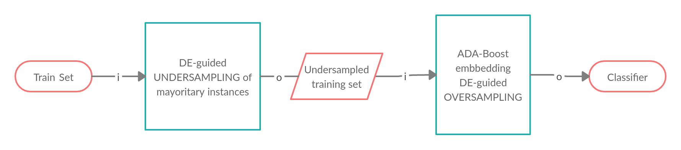Ilustración 1: Flujo de trabajo dividido en dos bloques principales del algoritmo DERS-Boost.

2.7.1 Bloque 1: sub-muestreo basado en un proceso de clustering, guiado por un algoritmo evolutivo diferencial.

La primera parte del método tiene como objetivo realizar una reducción del conjunto de instancias de la clase mayoritaria con el fin de obtener un subconjunto de datos más balanceado. A rasgos generales, lo ideal sería deshacerse de los ejemplos redundantes de la clase mayoritaria, que son aquellos que se encuentran más alejados de la frontera de decisión. Estas instancias no suelen presentar dudas al modelo a la hora de clasificar y ofrecen poca información adicional a la hora del aprendizaje. Eliminando estos ejemplos obtenemos un conjunto de datos más balanceado y reducimos el tiempo de entrenamiento.

El objetivo es, pues, identificar aquellos ejemplos redundantes en el conjunto de datos de la clase mayoritaria. Para ello, se llevarán a cabo H procesos de clustering (aprendizaje no supervisado) guiados por un algoritmo evolutivo diferencial, con los que se obtendrán parecidas pero distintas particiones del conjunto de datos original, y que, dado un nuevo ejemplo, lo categorizarán a una u otra clase del problema en cuestión. La utilización de un algoritmo evolutivo diferencial como guía del aprendizaje de los clusters aportará variedad en los resultados debido a las características de aleatoriedad que rigen la computación evolutiva.
La meta de este procedimiento es calcular la estabilidad de clustering de cada uno de los ejemplos de la clase mayoritaria, para después considerarlos como fronterizos o redundantes. Nos interesa obtener distintas particiones del conjunto de datos para cerciorarnos de que un mismo ejemplo de la clase mayortaria tiende a ser clasificado siempre correctamente inlcuso en los diferentes clusterings computados anteriormente. Se dice entonces que dicho ejemplo es ‘estable’ respecto a los clusters inferidos del conjunto de datos inicial.
Definimos la estabilidad de clustering C_{i}, de un ejemplo s_{i} como la suma de los aciertos al clasificarlo en cada uno de los clusterings llevados a cabo previamente, dividida por el número total de procesos de clustering.

La función h_{t}(s) clasifica el ejemplo s para el clustering t, mientras que y corresponde a la clase real del ejemplo en el conjunto de datos original. La función f(x,y) adopta el valor 1 cuando ambos parámetros x e y coinciden, en otro caso adopta el valor 0. H es el número total de procesos de clustering llevados a cabo.
Se establece un umbral de 0,8 para categorizar los ejemplos de la clase mayoritaria. Aquellas instancias con un índice de estabilidad de clustering superior al umbral serán consideradas como instancias redundantes, mientras que aquellas con un índice inferior o igual se considerarán como ejemplos fronterizos con la clase minoritaria.
Las instancias fronterizas formaran todas parte del conjunto de datos con el que se entrenará el clasificador, mientras que se realizará un re-muestreo aleatorio de las instancias consideradas redundantes para seleccionar únicamente un subconjunto de estas.
QUÉ PROPORCIÓN DE LOS NON-BOUNDARY SELECCIONAMOS??????????'
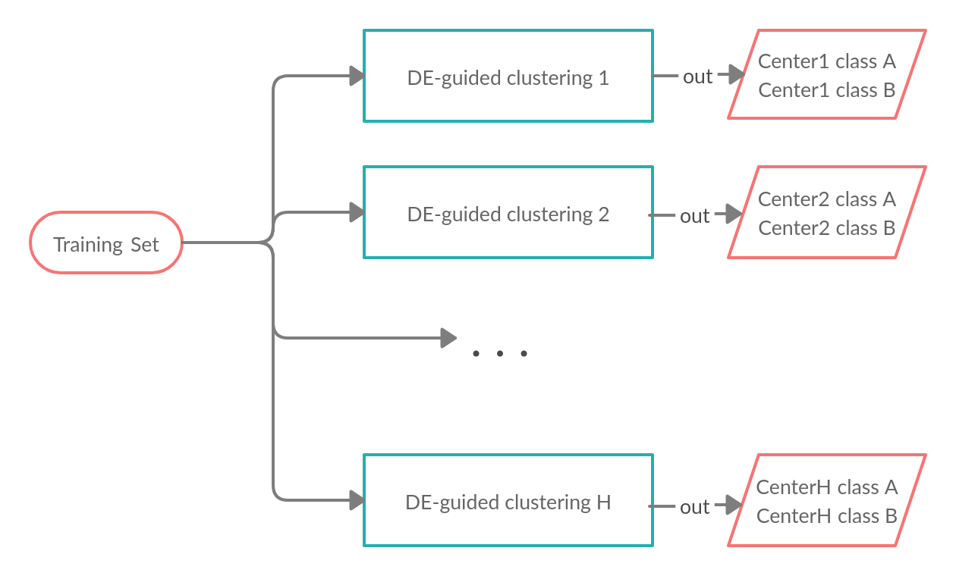Ilustración 2: Se llevan a cabo H procesos de clustering a partir del conjunto de datos de entrenamiento inicial. Cada clustering devolverá como resultado dos particiones de dicho conjunto de datos. Este resultado vendrá dado por los centros representativos obtenidos de cada clase.
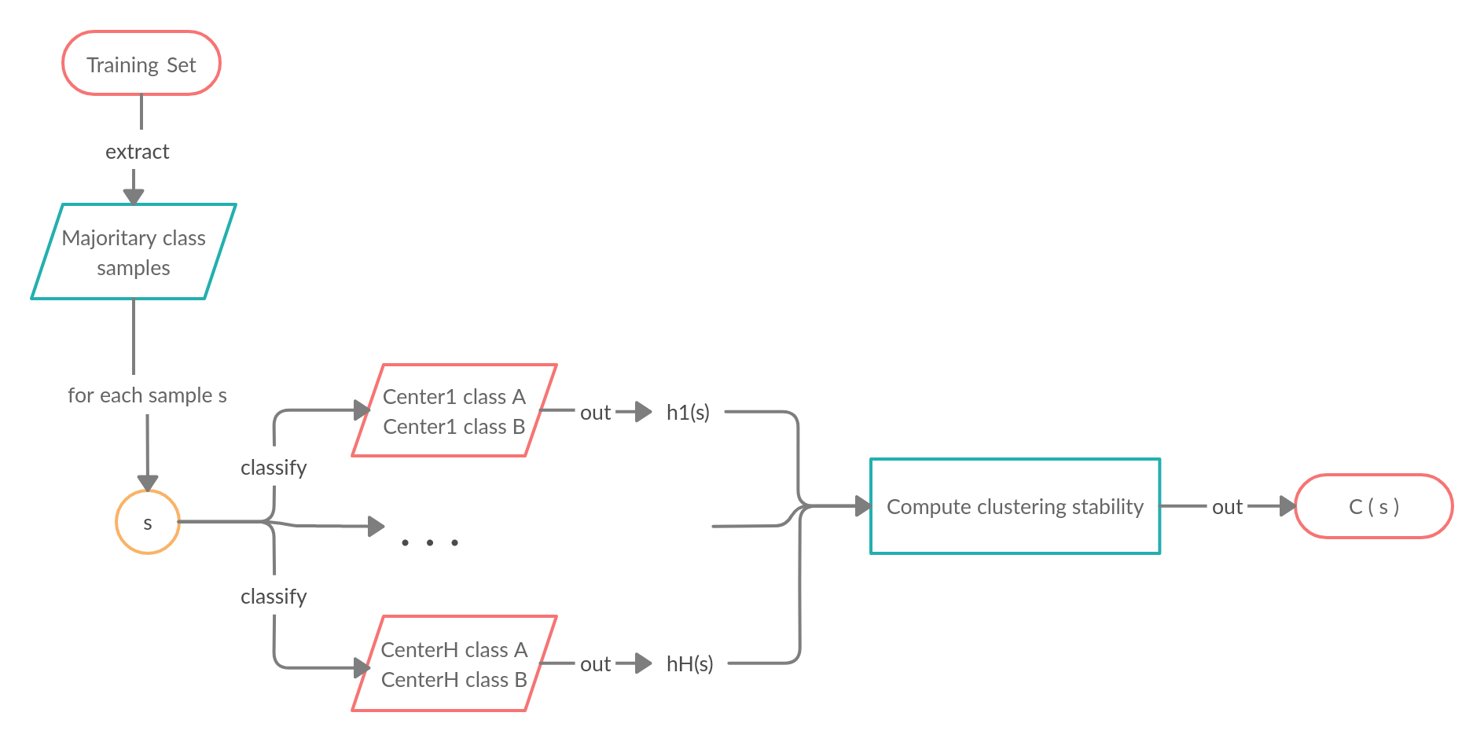Ilustración 3: Flujo de trabajo para el cálculo de la estabilidad de cluster de los ejemplos de la clase mayoritaria. Se extraen dichos ejemplos y cada uno de ellos se clasifica en cada uno de los clusterings computados previamente. Después, se calcula su estabilidad de cluster en base a los resultados.

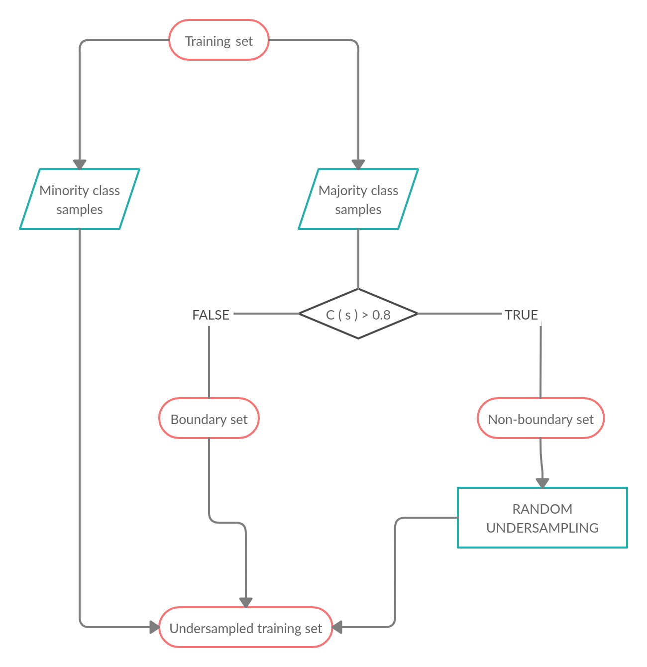Ilustración 4: Flujo de trabajo para el sub-muestreo del conjunto de datos inicial. Los ejemplos de la clase minoritaria se mantienen intactos. Los ejemplos de la clase mayoritaria considerados fronterizos también son seleccionados. Se realiza un re-muestreo aleatorio (RUS) con aquellas instancias de la clase mayoritaria consideradas redundantes.

Clustering guiado por un algoritmo evolutivo diferencial

A continuación se describen los detalles y características particulares que adopta el algoritmo evolutivo diferencial utilizado para llevar a cabo un proceso de aprendizaje no supervisado de clustering, que da como resultado dos particiones del conjunto de datos de entrenamiento.

En el anexo de esta memoria se puede encontrar un apartado dedicado a una introducción a la teoría de la computación evolutiva. También se entra en detalle y se describe el funcionamiento y las particularidades de los algoritmos evolutivos diferenciales, donde se explican las características comunes de éstos, que veremos que toman distintas formas en las dos implementaciones requeridas en DERS-Boost (una, la que se presenta a continuación, y la otra, para la selección de los mejores ejemplos sintéticos para entrenar un clasificador tras aplicar SMOTE).

En el caso donde se utiliza la computación evolutiva diferencial para guiar un proceso de clustering, el objetivo del algoritmo será encontrar los dos centros relativos a las dos clases del problema que mejor representen cada una de esas clases. Con ese fin, un cromosoma, que codifica una posible solución del problema, viene representado por un vector de tamaño 2F, siendo F el número de atributos/características que forman parte de las instancias del conjunto de datos. Los primeros F genes del cromosoma hacen referencia al centro de la clase mayoritaria y los F siguientes al centro de la clase minoritaria.
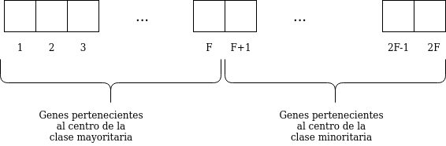Ilustración 5: Representación de un cromosoma para el método evolutivo implementado como guía del proceso de clustering

Para dar con los centros que mejor representen las clases del problema, se busca maximizar la distancia entre las instancias pertenecientes a distintos clusters y minimizar la distancia dentro de los ejemplos de un mismo cluster. Para ello, se toma como función de fitness la misma función objetivo del algoritmo k-means, que busca minimizar la suma de los cuadrados de la diferencia de cada instancia del conjunto de entrenamiento con el centro de su clase.

siendo v = (v₁₁, v₁₂ , …, v_{1F}, v_{21,} …, v_{2,2F}) el cromosoma que codifica los dos centros candidatos.
*implementar otra función de fitness a optimizar (creo que la librería deap lo permite), en este caso para maximizar la distancia entre las instancias pertenecientes a distintos clusters

La primera generación de cromosomas será creada escogiendo, para cada individuo en la población inicial, un ejemplo aleatorio de cada clase.
2.7.2 Bloque 2: sobre-muestreo guiado por un algoritmo evolutivo diferencial, integrado en un método de ensemble con Ada-Boost

En este segundo bloque se procede a entrenar el modelo de clasificación del problema en cuestión. Se propone entrenar un clasificador fuerte mediante el procedimiento Ada-Boost.
El método DERS-Boost introduce algunas variantes clave integradas dentro del proceso Ada-Boost. La innovación principal radica en que los clasificadores débiles no son entrenados con exactamente el mismo conjunto de datos en cada una de las iteraciones. Antes de crear un modelo débil, se lleva a cabo un re-muestreo de los ejemplos de las clase minoritaria mediante el algoritmo SMOTE (ya introducid en el apartado 2.3 dentro de la descripción del método SMOTEBoost). Se generarán tantos ejemplos sintéticos de la clase minoritaria como número de instancias haya de esta misma en el conjunto original de datos de entrenamiento.
Tras este paso, se dispone de N = n⁻ + 2n⁺ ejemplos en el conjunto de entrenamiento, siendo n⁻ el número de ejemplos para la clase mayoritaria (sub-muestreado previamente) y n⁺ el número de ejemplos para la clase minoritaria.

Sin embargo, DERS-Boost va más allá, y en el siguiente paso se sirve de un algoritmo diferencial evolutivo para seleccionar, en este caso, el mejor subconjunto de instancias sintéticas generadas para entrenar el clasificador débil de la correspondiente iteración del Ada-Boost. El objetivo es aportar aún más variedad al ensemble de clasificadores, entrenando cada uno de ellos con el conjunto de entrenamiento sub-muestreado anteriormente, más un subconjunto de instancias sintéticas de la clase minoritaria generadas con SMOTE. Este subconjunto variará de iteración en iteración dotando de diversidad a los clasificadores débiles y las instancias sintéticas serán seleccionadas en base a un algoritmo evolutivo diferencial que se describe a continuación.

Algoritmo evolutivo diferencial para seleccionar el mejor subconjunto de instancias sintéticas con las que entrenar un clasificador débil

En el caso de este proceso evolutivo, los cromosomas vienen representados por un vector de tamaño n⁺, que corresponde al número de instancias sintéticas de la clase minoritaria generadas en el paso anterior por SMOTE (el mismo número de instancias de la clase minoritaria en el conjunto de datos original). Se trata de un vector binario que recoge únicamente los valores 0 y 1. Un 1 en la posición i-ésima del cromosoma significa que la instancia sintética i-ésima es incluida dentro del conjunto de entrenamiento del clasificador débil. Por el contrario, un 0 indica que la instancia i-ésima no se incluye en el subconjunto de entrenamiento.

La función de fitness considera un balance entre el rendimiento esperado del clasificador con el subconjunto de entrenamiento seleccionado y la proporción de ejemplos de la clase minoritaria frente a los de la mayoritaria, penalizada por un factor p recomendado a tomar el valor de 0,2.

Se inicializa una población de cromosomas aleatorios para los que se calcula su fitness. Hay que tener presente que cada cómputo del fitness requiere entrenar un clasificador, con lo que aparentemente el método tiende a ser muy costoso en tiempo de ejecución.

Se introduce un parámetro de auto-adaptación λ, que se encarga de modificar el parámetro de ratio de mutación F (que escalaba la diferencia entre dos vectores de la población a la hora de calcular el vector donante) en cada generación. (teoría de parámetros de auto-adaptación)

,

siendo
Una vez obtenido el vector donante, se debe mapear a un espacio binario a través de una función sigmoidea con desplazamiento
x??????????????????????????

Este algoritmo evolutivo nos devolverá la mejor selección de instancias sintéticas para entrenar un clasificador débil, así como dicho clasificador ya entrenado durante el calculo del fitness de ese cromosoma. A partir de aquí, se suceden los pasos para continuar con el proceso de Ada-Boost.

Integrando el re-muestreo guiado por el método evolutivo diferencial de las instancias de la clase minoritaria dentro del proceso Ada-Boost, queda diseñado el algoritmo DERSBoost:
Algoritmo: DERS-Boost

Entrada:
Conjunto de entrenamiento S = {(xi, yi)},i = {1, 2, …, N}N = n⁻+n⁺
T: número de iteraciones
I: clasificador base

D1(i) = 1/N∀i∈{1, …, N}Asignar pesos de manera uniforme

for i = 1 .. T do

S⁺ = SMOTE(S)Generar n⁺ instancias de la clase minoritaria
S^{+’} = DE_resampling(S⁺)Seleccionar el mejor subconjunto de instancias sintéticas con las que entrenar el clasificador débil

D_synt(i) = 1/N∀i∈{1, …, n^{+’}}Asignar pesos para las instancias sintéticas seleccionadas
D⁺t = Dt ∪ D⁺t

ht = I (D⁺t, S^{+’})Entrenar clasificador débil con los pesos

Et = Calcular el error como la suma de los pesos de los ejemplos mal clasificados. Considerar sólo los pesos de los ejemplos del conjunto de entrenamiento original.

if Et > 0,5 thenCondición de parada: si el clasificador es peor que uno
T = t-1aleatorio
return

αt = Calcular el peso del clasificador débil

Dt+1(i) = ∀i∈{1, …, N}Actualizar pesos

Dt+1(i) =Normalizar los pesos

endfor

Hfinal = sign (f (x)) = Clasificador final compuesto por múltiples clasificadores débiles

Salida: Hfinal

3. EXPERIMENTACIÓN Y ANÁLISIS DE RESULTADOS

En este apartado se llevaron a cabo una serie de experimentos de comparación de todos los modelos previamente descritos, con el principal objetivo de analizar los resultados y contrastar el funcionamiento de DERS-Boost frente al resto.

3.1 EVALUACIÓN DE MODELOS
Para realizar las comparativas, será necesario establecer un método de evaluación de modelos. Para evaluar el rendimiento de un modelo en concreto, se llevará a cabo la técnica conocida como ‘k-fold cross validation’ de evaluación de modelos de predicción. Es una técnica de validación cruzada que particiona el conjunto de datos original en k subconjuntos. En este trabajo el número de particiones que se tendrán en cuenta será k=5. Estos subconjuntos del dataset original deben tener el mismo número de ejemplos, o al menos similar. Dicha partición se realizará aleatoriamente y entre los subconjuntos generados debe existir una intersección vacía, es decir, cada instancia del dataset original se asignará a un sólo subconjunto. Es importante que la distribución de las clases en los subconjuntos para la validación cruzada sea similar a la del conjunto de datos original, por lo que la partición, además de aleatoria se creará usando una técnica de estratificación, que es un tipo de técnica que persigue este último objetivo.

La librería de scikit-learn para Python (https://scikit-learn.org/stable/), provee de una función que nos permitirá realizar la validación cruzada con estratificación. Se trata del método sklearn.model_selection.StratifiedKFold, que nos permite generar los subconjuntos de entrenamiento y test manteniendo el prácticamente el mismo IR -imbalanced ratio- que el conjunto de datos original.

Una vez obtenidos los k subconjuntos del dataset original, se procede a realizar k entrenamientos del modelo a aprender. Cada entrenamiento se llevará a cabo utilizando k-1 subconjuntos de los generados y el restante se dejará para realizar el test de ese modelo y obtener la media geométrica. Tras realizar todos los test en cada uno de los k modelos, el rendimiento del clasificador vendrá dado por la media de los resultados obtenidos en cada uno de los test.

En la siguiente figura se muestra el procedimiento 5-fold cross validation gráficamente:
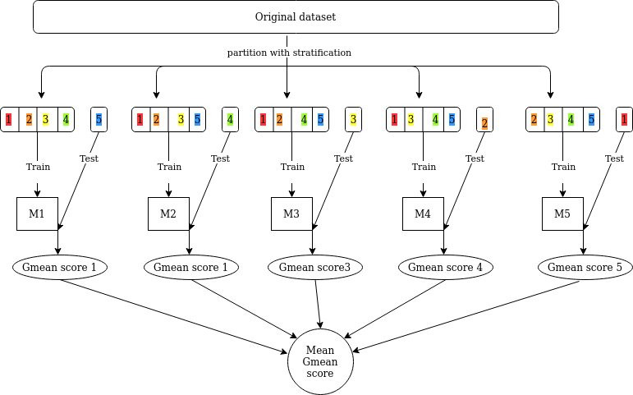

Mediante esta técnica obtenemos un rendimiento para el modelo de clasificación aprendido que garantiza que los resultados obtenidos son independientes a los datos con los que se ha entrenado dicho modelo, es decir, que asegura la obtención un rendimiento similar de cara a nuevos datos.

3.2 DATASETS
Las pruebas se realizaron entrenando los diversos modelos sobre un conjunto de distintos datasets para estudiar el rendimiento de los clasificadores sobre una variedad de aplicaciones, calcular estadísticas y comprobar cuál de ellos es el más preparado a la hora de afrontar problemas no balanceados no específicos. Es decir,
A continuación se presenta la lista de los datasets utilizados para este trabajo. Todos ellos presentan un claro desbalanceo en la distribución de las clases, que viene traducido por un alto IR (imbalanced ratio).
El primer grupo es obtenido a través de la librería imbalanced-learn de Python (https://imbalanced-learn.org/stable/index.html), específica para manejar problemas y desarrollar código para aprendizaje automático con conjuntos de datos no balanceados, tal y como su propio nombre indica.

Nombre | N.º instancias | N.º atributos | N.º instancias clase mayoritaria | N.º instancias clase minoritaria | IR
ecoli | 336 | 7 | 301 | 35 | 8,6
optical_digits | 5620 | 64 | 5066 | 554 | 9.1444
satimage | 6435 | 36 | 5809 | 626 | 9.2795
pen_digits | 10992 | 16 | 9937 | 1055 | 9.4189
abalone | 4177 | 10 | 3786 | 391 | 9.6828
sick_euthyroid | 3163 | 42 | 2870 | 293 | 9.7952
sepctrometer | 531 | 93 | 486 | 45 | 10.8
car_eval_34 | 1728 | 21 | 1594 | 134 | 11.8955
isolet | 7797 | 617 | 7197 | 600 | 11.995
us_crime | 1994 | 100 | 1844 | 150 | 12.2933
yeast_ml8 | 2417 | 103 | 2239 | 178 | 12.5786
scene | 2407 | 294 | 2230 | 177 | 12.5988
libras_move | 360 | 90 | 336 | 24 | 14.0
thyroid_sick | 3772 | 52 | 3541 | 231 | 15.329
coil_2000 | 9822 | 85 | 9236 | 586 | 15.761
arrhythmia | 452 | 278 | 427 | 25 | 17.08
solar_flare_m0 | 1389 | 32 | 1321 | 68 | 19.4264
oil | 937 | 49 | 896 | 41 | 21.8536
car_eval_4 | 1728 | 21 | 1663 | 65 | 25.5846
wine_quality | 4898 | 11 | 4715 | 183 | 25.765
letter_img | 20000 | 16 | 19266 | 734 | 26.2479
yeast_me2 | 1484 | 8 | 1433 | 51 | 28.098
webpage | 34780 | 300 | 33799 | 981 | 34.4536
ozone_level | 2536 | 72 | 2463 | 73 | 33.7397
mammography | 11183 | 6 | 10923 | 260 | 42.0115
protein_homo | 145751 | 74 | 144455 | 1296 | 111.4621
abalone_19 | 4177 | 10 | 4145 | 32 | 129.5312
3.3 DERS-Boost vs. Ada-Boost vs. RUS-Boost vs. SMOTE-Boost vs. SMOTE-TOMEK-BOOST vs. SMOTE-ENN-Boost

En este sub-apartado se muestran los resultados obtenidos tras el entrenamiento y evaluación mediante la técnica 5-fold-cross-validation de cada clasificador y se comparan unos con otros a través de gráficos. Del mismo modo se calculan ciertas estadísticas para analizar y contrastar cuál de los rendimientos es mejor que el resto.

3.3.1 Configuración general
Se establecen una serie de parámetros y aspectos comunes a todos los métodos implementados, para llevar a cabo una comparativa lo más coherente posible.

- Clasificador base: se elige un árbol de decisión como clasificador base para el ensemble de modelos. ¿PQQQQ?
- Número de clasificadores base, T=10
- MÁS PARÁMETROS Q VAYAN APARECIENDO: tipoDistancia(euclidea),pop_size,gmax,f0, Cr, k, …
- Métrica de rendimiento: se escoge la media geométrica como medida de rendimiento de el modelo entrenado ¿PQQQQ?
MÁS MÉTRICAS: F1SCORE

3.3.2 Entorno de experimentación, herramientas y lenguaje de programación
El lenguaje de programación utilizado durante todo el desarrollo de las pruebas es Python3. Las ejecuciones de los experimentos realizados se llevaron a cabo en primera instancia en el framework de Jupyter Notebook (https://jupyter.org/), que se trata de un entorno de desarrollo de software libre proporcionado por la plataforma Anaconda https://www.anaconda.com/.
MÁS????CLUSTER???

3.3.3 Implementación de modelos
Entrenando un modelo de clasificación con Ada-Boost
La implementación de Ada-Boost se realiza a través de la librería scikit-learn, la cual provee la clase sklearn.ensemble.AdaBoostClassifier a la que tendremos que facilitar una serie de parámetros de configuración para crear el modelo deseado.
class SMOTEBoost(AdaBoostClassifier):

def __init__(self,
n_samples=100,
k_neighbors=5,
base_estimator=None,
n_estimators=50,
learning_rate=1.,
algorithm='SAMME.R',
random_state=None):

self.n_samples = n_samples
self.algorithm = algorithm
self.smote = SMOTE(k_neighbors=k_neighbors,
random_state=random_state)

super(SMOTEBoost, self).__init__(
base_estimator=base_estimator,
n_estimators=n_estimators,
learning_rate=learning_rate,
random_state=random_state)

...
from sklearn.ensemble import AdaBoostClassifier
clf = AdaBoostClassifier(base_estimator = dtc, n_estimators=T)
clf.fit(X, y)
‘dtc’ es el clasificador base que se utilizará en cada boosting. Es un objeto creado previamente mediante la clase sklearn.tree.DecisionTreeClassifier, que instancia un árbol de decisión. En nuestro caso:
from sklearn.tree import DecisionTreeClassifier
clf = DecisionTreeClassifier(criterion='entropy', max_depth=1)
Entrenando un modelo de clasificación con RUS-Boost
La librería imbalanced-learn de Python (https://imbalanced-learn.org/stable/index.html), específica para manejar problemas y desarrollar código para aprendizaje automático con conjuntos de datos no balanceados, ofrece una clase para implementar este tipo de clasificador: imblearn.ensemble.RUSBoostClassifier.
clf = RUSBoostClassifier(base_estimator=dtc, n_estimators=T, sampling_strategy='majority')

Entrenando un clasificador con SMOTE-Boost, SMOTETomek-Boost y SMOTEENN-Boost

Una implementación del algoritmo SMOTE-Boost se recogió del repositorio en la plataforma github https://github.com/dialnd/imbalanced-algorithms/blob/master/smote.py y fue utilizada como base para hacer ciertas modificaciones e implementar los tres algoritmos de boosting integrando cada uno su técnica particular de re-muestreo.
El código fuente presenta dos clases: SMOTEBoost, que hace referencia al clasificador y hereda de la clase AdaBoostClassifier para poder implementar el entrenamiento con boosting; y SMOTE, que es una implementación propia, customizada, del algoritmo SMOTE.

class SMOTE(object):

def __init__(self, k_neighbors=5, random_state=None):
self.k = k_neighbors
self.random_state = random_state

def sample(self, n_samples):
np.random.seed(seed=self.random_state)

S = np.zeros(shape=(n_samples, self.n_features))
# Calculate synthetic samples.
for i in range(n_samples):
j = np.random.randint(0, self.X.shape[0])

# Find the NN for each sample.
# Exclude the sample itself.
nn = self.neigh.kneighbors(self.X[j].reshape(1, -1),
return_distance=False)[:, 1:]
nn_index = np.random.choice(nn[0])

dif = self.X[nn_index] - self.X[j]
gap = np.random.random()

S[i, :] = self.X[j, :] + gap * dif[:]

return S

def fit(self, X):
self.X = X
self.n_minority_samples, self.n_features = self.X.shape

# Learn nearest neighbors.
self.neigh = NearestNeighbors(n_neighbors=self.k + 1)
self.neigh.fit(self.X)

return self

def fit(self, X, y, sample_weight=None, minority_target=None):

# Check that algorithm is supported.
if self.algorithm not in ('SAMME', 'SAMME.R'):
raise ValueError("algorithm %s is not supported" % self.algorithm)

# Check parameters.
if self.learning_rate <= 0:
raise ValueError("learning_rate must be greater than zero")

if (self.base_estimator is None or
isinstance(self.base_estimator, (BaseDecisionTree,
BaseForest))):
DTYPE = np.float64 # from fast_dict.pxd
dtype = DTYPE
accept_sparse = 'csc'
else:
dtype = None
accept_sparse = ['csr', 'csc']

X, y = check_X_y(X, y, accept_sparse=accept_sparse, dtype=dtype,
y_numeric=is_regressor(self))

if sample_weight is None:
# Initialize weights to 1 / n_samples.
sample_weight = np.empty(X.shape[0], dtype=np.float64)
sample_weight[:] = 1. / X.shape[0]
else:
sample_weight = check_array(sample_weight, ensure_2d=False)
# Normalize existing weights.
sample_weight = sample_weight / sample_weight.sum(dtype=np.float64)

# Check that the sample weights sum is positive.
if sample_weight.sum() <= 0:
raise ValueError(
"Attempting to fit with a non-positive "
"weighted number of samples.")

if minority_target is None:
# Determine the minority class label.
stats_c_ = Counter(y)
maj_c_ = max(stats_c_, key=stats_c_.get)
min_c_ = min(stats_c_, key=stats_c_.get)
self.minority_target = min_c_
else:
self.minority_target = minority_target

# Check parameters.
self._validate_estimator()

# Clear any previous fit results.
self.estimators_ = []
self.estimator_weights_ = np.zeros(self.n_estimators, dtype=np.float64)
self.estimator_errors_ = np.ones(self.n_estimators, dtype=np.float64)

Texto 1: Código fuente para la implementación de la clase SMOTEBoost

random_state = check_random_state(self.random_state)

for iboost in range(self.n_estimators):
X_min = X[np.where(y == self.minority_target)]

# SMOTE step.
if len(X_min) >= self.smote.k:
self.smote.fit(X_min)
X_syn = self.smote.sample(self.n_samples)
y_syn = np.full(X_syn.shape[0], fill_value=self.minority_target, dtype=np.int64)

# Normalize synthetic sample weights based on current training set.
sample_weight_syn = np.empty(X_syn.shape[0], dtype=np.float64)
sample_weight_syn[:] = 1. / X.shape[0]

# Combine the original and synthetic samples.
X = np.vstack((X, X_syn))
y = np.append(y, y_syn)

# Combine the weights.
sample_weight = \
np.append(sample_weight, sample_weight_syn).reshape(-1, 1)
sample_weight = \
np.squeeze(normalize(sample_weight, axis=0, norm='l1'))

# X, y, sample_weight = shuffle(X, y, sample_weight,
# random_state=random_state)

# Boosting step.
sample_weight, estimator_weight, estimator_error = self._boost(
iboost,
X, y,
sample_weight,
random_state)

# Early termination.
if sample_weight is None:
break

self.estimator_weights_[iboost] = estimator_weight
self.estimator_errors_[iboost] = estimator_error

# Stop if error is zero.
if estimator_error == 0:
break

sample_weight_sum = np.sum(sample_weight)

# Stop if the sum of sample weights has become non-positive.
if sample_weight_sum <= 0:
break

if iboost < self.n_estimators - 1:
# Normalize.
sample_weight /= sample_weight_sum

return self
En rojo queda remarcado el código que implementa la técnica de re-muestreo, en el caso original, la clase SMOTE.
Para implementar los tres algoritmos (SMOTE-Boost, SMOTE-Tomek-Boost y SMOTE-ENN-Boost) utilizaremos la clase SMOTEboost como base y la modificaremos para que, en cada caso, se lleve a cabo la técnica de re-muestreo escogida. En el caso de SMOTEBoost, se utilizará la clase imblearn.over_sampling.SMOTE de la librería imbalanced-learn para aplicar el sobre-muestreo. Tanto para SMOTE-Tomek-Boost como para SMOTE-ENN-Boost se hará uso de la librería imblearn.combine que implementa ambos métodos: imblearn.combine.SMOTETomek e imblearn.combine.SMOTEENN. Estas tres técnicas de re-muestreo serán modeladas con su configuración por defecto, de tal manera que realizarán un re-muestreo donde el número de instancias para la clase mayoritaria y minoritaria quedará igualado.
Se crea la clase OversampleBoost que dará la opción de instanciar y entrenar cualquiera de estos tres algoritmos.
Texto 2: Definición de la clase ‘OversampleBoost’, que hereda de ‘AdaBoostClassifier’ para implementar un clasificador boosting y a su vez utilizará una de las tres técnicas de re-muestreo mencionadas, en función del nombre que se le pase como argumento al parámetro ‘oversampling_algorithm’
class OversampleBoost(AdaBoostClassifier):
def __init__(self,
oversampling_algorithm,
k_neighbors=5,
base_estimator=None,
n_estimators=50,
learning_rate=1.,
algorithm='SAMME.R',
random_state=None):

self.smote_kneighbors = k_neighbors
self.algorithm = algorithm

# instanciar el método de re-muestreo
if oversampling_algorithm=='SMOTE':
self.smote = SMOTE(k_neighbors = self.smote_kneighbors)
elif oversampling_algorithm=='SMOTE-TOMEK':
self.smote = SMOTETomek()
elif oversampling_algorithm=='SMOTE-ENN':
self.smote = SMOTEENN()

super(OversampleBoost, self).__init__(
base_estimator=base_estimator,
n_estimators=n_estimators,
learning_rate=learning_rate,
random_state=random_state)
Ahora sólo quedaría editar la función fit de entrenamiento. Dentro de cada boosting, el código resaltado anteriormente en el Texto 1 y donde se realizaba el re-muestreo, sustituiremos la utilización de la clase SMOTE implementada por el autor programador, por el método fit_resample que aplican cualquiera de los tres algoritmos de re-muestreo para generar nuevas instancias y balancear el conjunto de entrenamiento.
Texto 4: Las líneas de código de Texto 3 son sustituidas por éstas, para llevar a cabo el método de re-muestreo propio del clasificador que se esté entrenando
Texto 3: Código fuente original dentro de la función ‘fit’ para la clase SMOTEBoost, que implementa el algoritmo SMOTE a través de la clase propia SMOTE presentada en Texto 1
X_res, y_res = self.smote.fit_resample(X, y)
n_syn = X_res.shape[0]-X.shape[0]
self.smote.fit(X_min)
X_syn = self.smote.sample(self.n_samples)
y_syn = np.full(X_syn.shape[0], fill_value=self.minority_target,dtype=np.int64)
3.3.4 Resultados
En la siguiente tabla se presentan los resultados obtenidos aplicando la evaluación de modelos 5-fold-cross-validation para cada uno de los clasificadores entrenados con cada uno de los datasets.
Nombre | Rendimiento ADA-BOOST | Rendimiento RUS-BOOST | Rendimiento SMOTE-BOOST | Rendimiento SMOTE-TOMEK-BOOST | Rendimiento SMOTE-ENN-BOOST
ecoli | 64.5271 | 84.715 | 81.3608 | 87.4653 | 88.3711
optical_digits | 84.059 | 88.0153 | 90.467 | 89.2417 | 88.1246
satimage | 50.0936 | 82.5632 | 81.6557 | 81.8925 | 79.9078
pen_digits | 77.5582 | 91.1918 | 85.4021 | 86.6864 | 80.563
abalone | 0.0 | 77.2761 | 78.8651 | 77.718 | 77.8066
sick_euthyroid | 90.832 | 91.6 | 92.9841 | 92.3537 | 91.9144
sepctrometer | 80.4502 | 76.8488 | 89.6016 | 83.3978 | 87.8180
car_eval_34 | 72.6572 | 88.2843 | 80.7438 | 75.3038 | 88.9522
isolet | 77.0774 | 88.2259 | 90.3353 | 90.6750 | 86.7137
us_crime | 58.9003 | 68.097 | 81.1202 | 80.2658 | 83.7675
yeast_ml8 | 0.0 | 48.8434 | 53.4485 | 53.4145 | 49.6281
scene | 13.8431 | 62.1454 | 63.6103 | 61.5810 | 62.1467
libras_move | 53.7559 | 55.621 | 83.1217 | 84.6479 | 72.3251
thyroid_sick | 80.8774 | 91.8829 | 91.4445 | 91.1771 | 89.0542
coil_2000 | 6.3106 | 65.896 | 63.6238 | 62.9229 | 65.5244
arrhythmia | 73.356 | 91.8967 | 87.5859 | 83.1042 | 94.9536
solar_flare_m0 | 18.6939 | 49.0948 | 60.6359 | 57.941 | 58.7108
oil | 33.0255 | 71.5524 | 60.4435 | 76.5316 | 80.6380
car_eval_4 | 66.4754 | 76.7842 | 73.8038 | 73.8038 | 71.445
wine_quality | 33.2133 | 61.3098 | 70.8752 | 61.0217 | 65.5349
letter_img | 85.7173 | 94.7782 | 93.2557 | 93.3374 | 89.3536
yeast_me2 | 58.8885 | 59.0864 | 78.1375 | 79.9532 | 81.9537
webpage | 23.7561 | 60.0979 | 29.5988
ozone_level | 38.0399 | 75.2359 | 75.5474 | 74.0923 | 74.9452
mammography | 70.1635 | 81.6578 | 84.3135 | 84.6917 | 84.8536
protein_homo | 80.8916 | 90.9145 | 83.0691
abalone_19 | 0.0 | 55.8736 | 69.4649 | 57.0095 | 67.0919

En la siguiente imagen se muestran estos mismos resultados gráficamente. Se puede observar cómo el rendimiento del clasificador Ada-Boost queda prácticamente por debajo de cualquiera de los demás modelos para todos y cada uno de los datasets.
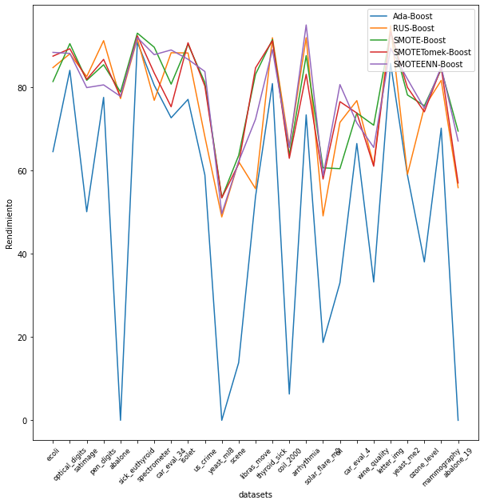
El rendimiento para RUS-Boost, SMOTE-Boost, SMOTE-Tomek-Boost y SMOTE-ENN-Boost sigue la misma tendencia. Si extraemos las medias del rendimiento obtenido entre todos los datasets obtenemos la siguiente tabla:
 | Ada-Boost | RUS-Boost | SMOTE-Boost | SMOTE-Tomek-Boost | SMOTE-ENN-Boost
Media del rendimiento (%) | 51.54 | 75.139 | 78.47 | 77.609 | 78.48

Resulta evidente que los clasificadores que implementan re-muestreo obtienen mejor resultado. Entre estos cuatro últimos, RUS-Boost, que aplica una técnica completamente aleatoria para la generación de nuevas instancias, se queda ligeramente por debajo de aquellos que aplican el re-muestreo guiado por la interpolación de los ejemplos existentes en la clase minoritaria a sobre-muestrear.
Por otro lado, el tiempo medio de ejecución del entrenamiento de cada clasificador ha resultado ser:
 | Ada-Boost | RUS-Boost | SMOTE-Boost | SMOTE-Tomek-Boost | SMOTE-ENN-Boost
Tiempo medio de entrenamiento (segundos) | 0.3789 | 0.1103 | 1.1011 | 44.8395 | 56.1885

No existe relación entre el IR ofrecido por el dataset original y el rendimiento del clasificador entrenado con ese dataset. Podríamos pensar que a mayor IR (mayor des-balanceo entre las clases), peor rendimiento podría obtenerse. Pero los resultados obtenidos no desvelan dicha hipótesis.
Los datasets correspondientes a los 5 mejores rendimientos son 'thyroid_sick' (80.8774134), 'protein_homo' (80.89162707), 'optical_digits' (84.05904315), 'letter_img' (85.71739681) y 'sick_euthyroid' (90.83209729); mientras que los peores rendimientos corresponden a 'abalone_19' (0.0), 'abalone' (0.0), 'yeast_ml8' (0.0), 'coil_2000' (6.31067318) y 'scene' (13.84319447).
Los datasets que presentan un IR más elevado como ‘protein_homo’ (111.46219136) y ‘abalone_19’ (129.53125) se encuentran , respectivamente, uno en el grupo de datasets con los que se entrenaron los clasificadores con mejor rendimiento obtenido, y el otro, por el contrario, entre los datasets con los que se entrenaron los clasificadores con peor rendimiento obtenido. Por lo tanto, no existe relación entre el IR ofrecido por el conjunto de datos original y el rendimiento del clasificador entrenado con dicho dataset.

Entrenando un clasificador con DERS-Boost
Para implementar este clasificador se creará la clase DERS-Boost, que al igual que la clase OversampleBoost que implementa los modelos anteriores extiende a AdaBoostClassifier modificando su función fit. En este caso las modificaciones son las siguientes:

Por un lado, se realiza el sub-muestreo de ejemplos de la clase mayoritaria previo a iniciar el bucle de entrenamientos. Este proceso, guiado por un algoritmo evolutivo diferencial, fue explicado en el apartado 2.7.1
declu = DECLUndersampling(H, alpha, CR, F, POP_SIZE, NGEN)
X, y = declu.undersample(X,y)
La clase DECLUndersampling es la encargada de implementar el sub-muestreo. Debemos indicarle el número de procesos de clustering que se desea entrenar (H), el umbral que delimitará los ejemplos frontera de los no fronterizos (alpha), así como los parámetros que configuran el algoritmo evolutivo diferencial que guiará los clusterings (CR, F, POP_SIZE y NGEN). La llamada a la función undersample de esta clase, devolverá el conjunto de datos original pasado como argumento sub-muestreado.

Por otro lado, dentro de cada boosting, se implementará el algoritmo SMOTE con la clase proporcionada por la librería imbalanced-learn (imblearn.oversampling.SMOTE). En este caso, tal y como debemos indicar la proporción de ejemplos de cada clase que deseamos crear
self.smote = SMOTE(k_neighbors = 5,
sampling_strategy = {self.majority_target: n_maj,
self.minority_target: n_min*2})
X_res, y_res = self.smote.fit_resample(X, y)
n_maj corresponde al número de instancias de la clase mayoritaria en el conjunto de datos original sub-muestreado X; n_min corresponde, de la misma manera, al número de ejemplos de la clase minoritaria.

Por último, en DERS-Boost, antes de realizar el entrenamiento del clasificador débil se realiza un sub-muestreo guiado por un algoritmo evolutivo diferencial para seleccionar el mejor subconjunto de ejemplos sintéticos creados con el que entrenar el modelo.
#Se obtienen los ejemplos sintéticos creados con SMOTE
X_syn = X_res[y_res==self.minority_target][n_min:]

#Selección del mejor subconjunto de sintéticos guiada por DE self.desmote.fit(X,y,self.majority_target,self.minority_target,X_syn)
selected_syn = []
for i, value in enumerate(self.desmote.best_ind):
if self.desmote.best_ind[i]>0:
selected_syn.append(X_syn[i])
y_syn = np.full(selected_syn.shape[0], fill_value=self.minority_target,
dtype=np.int64)

En este caso, el algoritmo evolutivo diferencial es implementado a través de la clase DESMOTE. A través de la función fit, se lleva a cabo el método evolutivo, que guardará en la variable best_ind el cromosoma con mejor resultado. En este caso, es un vector compuesto de 1 y 0 que hace referencia a los ejemplos sintéticos seleccionados y no seleccionados para entrenar el modelo. La variable selected_syn albergará dichas instancias seleccionadas del conjunto de sintéticos creado previamente X_syn.
Ahora sólo queda unificar el conjunto de datos original sub-muestreado con los sintéticos seleccionados, para posteriormente entrenar el clasificador débil:
X_train = np.vstack((X, selected_syn))
y_train = np.append(y, y_syn)

Este modelo es bastante más complejo que los anteriores y podemos esperar que sea mucho más lento. Hay que tener en cuenta que la evaluación del fitness de cada cromosoma en el algoritmo evolutivo que guía la selección de las mejores instancias sintéticas, y que es ejecutado en cada boosting, implica aprender un nuevo árbol de decisión en cada caso. Es decir, si deseamos entrenar un clasificador fuerte a través del ensemble de T clasificadores base, empleando en cada boosting un algoritmo evolutivo para seleccionar las mejores instancias caracterizado por un tamaño de población P y un número máximo de generaciones G_{max}, el total de aprendizaje de clasificadores, en este caso árboles de decisión, que se llevan a cabo es de T*P*G_{max}, frente a los T de los métodos anteriores.
Es por esta razón que solo testearemos el algoritmo DERS-Boost en los datasets de menor tamaño de los que disponemos: ecoli (336), spectrometer (531), libras_move (360) y arrhythmia (452).

Nombre | Rendimiento ADA-BOOST | Rendimiento RUS-BOOST | Rendimiento SMOTE-BOOST | Rendimiento SMOTE-TOMEK-BOOST | Rendimiento SMOTE-ENN-BOOST | Rendimiento DERS-Boost
ecoli | 64.5271 | 84.715 | 81.3608 | 87.4653 | 88.3711 | 81.7198
spectrometer | 80.4502 | 76.8488 | 89.6016 | 83.3978 | 87.8180 | 86.7453
libras_move | 53.7559 | 55.621 | 83.1217 | 84.6479 | 72.3251 | 77.0685
arrhythmia | 73.356 | 91.8967 | 87.5859 | 83.1042 | 94.9536 | 89.8738

En esta ocasión el algoritmo DERS-Boost no presenta mejores resultados que el resto de métodos que integran re-muestreo. Analizando el funcionamiento del algoritmo, nos damos cuenta que generando tantos sintéticos como número de instancias de la clase minoritaria no resuelve el problema de desbalanceo. Simplemente doblando esta cifra, y a pesar de haber sub-muestreado previamente las intancias de la clase mayoritaria, sigue existiendo un fuerte desequilibrio en la distribución de las clases.
Se decide volver a ejecutar DERS-Boost, pero esta vez, SMOTE será aplicado de tal manera que se generen tantos sintéticos necesarios como para igualar el número de instancias a la clase mayoritaria. Los resultados obtenidos:

Nombre | Rendimiento DERS-Boost
ecoli | 74.1184
spectrometer | 89.0585
libras_move | 72.0813
arrhythmia | 85.8420

DERS-Boost presenta un buen rendimiento, sin embargo resulta muy costoso en tiempo de ejecución. Los métodos previamente testeados logran el mismo o incluso mejor rendimiento y son mucho más veloces, en especial SMOTE-Boost.

ANEXO
EVOLUCIÓN DIFERENCIAL (DÓNDE METER ÉSTO)???? anexo???
Un modelo de evolución diferencial se enmarca dentro del ámbito de la computación evolutiva, que tiene como objetivo dar solución a problemas complejos de optimización por medio de un algoritmo de búsqueda adaptativa y heurística, tratando de reproducir el comportamiento de la selección natural y la genética. Estos algoritmos evolutivos hacen uso de la información acumulada y registrada durante la búsqueda para guiar la misma hacia la solución más optima. Además incluyen un factor de aleatoriedad, también presente en los procesos de evolución de la naturaleza, que otorga diversidad y es capaz de guiar la búsqueda por otras direcciones en espacios de soluciones muy grandes, evitando así que la búsqueda quede estancada en entornos locales de soluciones subóptimas.

En computación evolutiva, el problema de optimización a resolver se debe definir y formalizar matemáticamente en términos de una o varias funciones. Esta formalización es lo que se conoce como función objetivo y es en lo que se está interesado/a en maximizar o minimizar.
Cada posible solución dentro del espacio de búsqueda puede ser evaluada a través de la función objetivo y calcular así su ajuste, también denominado adaptación o fitness, que determina cómo de buena es dicha solución para el problema considerado (en problemas de maximización buscamos soluciones con un fitness elevado y en problemas de minimización, por el contrario, cromosomas con un fitness bajo).
Los algoritmos genéticos comienzan inicializando un conjunto de tamaño preestablecido de soluciones posibles dentro del espacio de búsqueda, a lo que nos referiremos como ‘población’ inicial. Dentro de una población, cada solución candidata se conoce como cromosoma. Esta inicialización suele ser generalmente aleatoria.
Los cromosomas no son más que una representación o codificación de las posibles soluciones al problema en forma de genes (elementos del cromosoma).

A partir de la población inicial, se aplican de manera iterativa los operadores de cruzamiento, mutación y selección para hacer evolucionar dicha población hacia generaciones con cromosomas más óptimos.
Los operadores de cruce, tal y como su nombre indica, resultan en un nuevo individuo o ‘hijo’ a partir de dos cromosomas progenitores seleccionados de la población actual.
Los operadores de mutación se encargan de alterar ciertos genes de un individuo e introducir así cierto factor de aleatoriedad en la búsqueda.
Por último, los métodos de selección de supervivientes presentan alternativas a la hora de sustituir a los padres o individuos de la población actual y seleccionar de entre los hijos recientemente creados, para la generación futura en el proceso de evolución.

Se debe establecer también una condición de parada que limite el proceso iterativo del algoritmo evolutivo. Esta condición se diseña en función de las características del problema a resolver. Entre otras opciones, puede referirse a, o bien se ha dado con la solución exacta en uno de los cromosomas (se ha alcanzado el fitness óptimo), o bien se ha dado con una solución aproximada suficientemente buena en función de alguna tolerancia o error permitido, o bien se ha superado un número de iteraciones predefinido y se toma como solución el cromosoma con mejor fitness hallado hasta el momento.

Los modelos evolutivos diferenciales introducen una nueva variante en el esquema de evolución previamente descrito. La característica principal
La variante que caracteriza a un modelo evolutivo diferencial del resto de algoritmos genéticos radica en la mutación previa al cruce de dos cromosomas padre, basada en la diferencia entre cromosomas seleccionados aleatoriamente de la población actual. A través de la mutación diferencial, se explora el espacio cercano a los vectores pertenecientes a la población actual, se consideran nuevos vectores (vectores mutantes) dentro de ese espacio, que se utilizarán para realizar los cruces con los vectores padre, pertenecientes a la población actual, y obtener así los llamados vectores de prueba, que serán los candidatos a sustituir a los vectores padre con el fin de mejorar la población.

En concreto, el algoritmo evolutivo diferencial utilizado en este trabajo implementa la siguiente esquema secuencial:

- Inicialización de la primera generación

- Hasta (condición de parada) hacer:
Para cada cromosoma de la población actual
      - Mutación diferencial
      - Cruce
      - Selección de supervivientes

Inicialización de la primera generación: se realiza generando aleatoriamente un número preestablecido de N_{p} individuos. Cada individuo constituye un vector de dimensión D, en función de las características del problema y de la codificación que requieran las posibles soluciones.

Condición de parada: se establece como condición de parada un número máximo de iteraciones.

Mutación diferencial: da como resultado el vector donante o mutante V_{d}, que será empleado para después realizar el cruce con un vector padre, también denominado vector objetivo V_{o,} de la población actual. El vector donante se calcula de la siguiente manera:
Se obtienen aleatoriamente tres cromosomas de la población actual X₁, X₂ y X₃. A partir de la diferencia escalada for un factor F de dos de éstos, y sumada a el tercero, se consigue un nuevo vector, cercano en el espacio a los tres previamente aludidos.

F suele tomar valores entre 0,4 y 1.

Cruce: se obtiene un vector hijo o vector de prueba V_{P} a partir del vector objetivo V_{o} y el vector donante V_{d} calculado en el paso anterior. Se pueden llevar a cabo distintos métodos y/o operadores de cruce. El procedimiento implementado en este caso en concreto/el más común e incluso simple es el cruce binomial o uniforme, el cual elige aleatoriamente si cada valor de V_{p} se toma de V_{o} o de V_{d}.
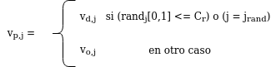

C_{r} es el ratio de cruce predeterminado, que toma valores entre 0 y 1 para establecer la probabilidad de que un gen del cromosoma padre sea mutado o no a la hora de generar el vector de prueba. Por otro lado, j_{rand} constituye un índice o gen aleatorio en {1, …, D} que asegura que el vector de prueba toma al menos un valor del vector donante.

Selección de supervivientes: es simple, si el fitness del vector de prueba V_{P} generado se ajusta mejor que el fitness del vector objetivo V_{o}, entonces este último será sustituido por su descendiente en la población para la siguiente generación.

Herramientas y librerías para computación evolutiva

Para llevar a cabo la implementación de estos algoritmos evolutivos diferenciales, se ha hecho uso de una potente librería como lo es DEAP (Distributed Evolutionary Algorithms in Python). Este entorno presenta un conjunto de estructuras de datos y herramientas muy interesantes que permiten definir, estructurar y personalizar los aspectos relativos a la programación de un algoritmo evolutivo en Python. La persona que programa define las propias características de los tipos de datos que el problema a resolver requiere, es decir, customiza el tipo de sus cromosomas. Del mismo modo, tiene la oportunidad de diseñar y especificar todos los procesos que componen los métodos evolutivos, desde cómo se realiza la inicialización de la población, hasta los operadores de mutación, cruce, selección, etc., y que ofrecen distintas variantes ya implementadas.

ESTUDIO DE OTRAS CARACTERÍSTICAS INTRÍNSECAS DE LOS DATOS PARA AFRONTAR EL PROBLEMA DE CLASIFICACIÓN CON DATOS NO BALANCEADOS
there are several investigations which also suggest that there are other factors that contribute to such performance degradation (N. Japkowicz, S. Stephen, The class imbalance problem: a systematic study, Intelligent Data Analysis Journal 6 (5) (2002) 429–450.). Therefore, as a second goal, we present a discussion about six significant problems related to data intrinsic characteristics and that must be taken into account in order to provide better solutions for correctly identifying both classes of the problem:
- The identification of areas with small disjuncts (G.M. Weiss, Mining with rare cases, in: O. Maimon, L. Rokach (Eds.), The Data Mining and Knowledge Discovery Handbook, Springer, 2005, pp. 765–776., G.M. Weiss, The impact of small disjuncts on classifier learning, in: R. Stahlbock, S.F. Crone, S. Lessmann (Eds.), Data Mining: Annals of Information Systems, vol. 8, Springer, 2010, pp. 193–226.).
- The lack of density and information in the training data (M. Wasikowski, X.-W. Chen, Combating the small sample class imbalance problem using feature selection, IEEE Transactions on Knowledge and Data Engineering 22 (10) (2010) 1388–1400. doi: 10.1109/TKDE.2009.187).
- The problem of overlapping between the classes (M. Denil, T. Trappenberg, Overlap versus imbalance, in: Proceedings of the 23rd Canadian Conference on Advances in Artificial Intelligence (CCAI’10), Lecture Notes on Artificial Intelligence, vol. 6085, 2010, pp. 220–231., V. García, R.A. Mollineda, J.S. Sánchez, On the k-NN performance in a challenging scenario of imbalance and overlapping, Pattern Analysis Applications 11 (3–4) (2008) 269–280. doi: 10.1007/s10044-007-0087-5).
- The impact of noisy data in imbalanced domains (C.E. Brodley, M.A. Friedl, Identifying mislabeled training data, Journal of Artificial Intelligence Research 11 (1999) 131–167. doi: 10.1613/jair.606, C. Seiffert, T.M. Khoshgoftaar, J. Van Hulse, A. Folleco, An empirical study of the classification performance of learners on imbalanced and noisy software quality data, Information Sciences (2013), In press. doi: 10.1016/j.ins.2010.12.016).
- The significance of the borderline instances to carry out a good discrimination between the positive and negative classes, and its relationship with noisy examples (D.J. Drown, T.M. Khoshgoftaar, N. Seliya, Evolutionary sampling and software quality modeling of high-assurance systems, IEEE Transactions on Systems, Man, and Cybernetics, Part A 39 (5) (2009) 1097–1107. doi: 10.1109/TSMCA.2009.2020804, K. Napierala, J. Stefanowski, S. Wilk, Learning from imbalanced data in presence of noisy and borderline examples, in: Proceedings of the 7th International Conference on Rough Sets and Current Trends in Computing (RSCTC’10), Lecture Notes on Artificial Intelligence, vol. 6086, 2010, pp. 158–167.).
- The possible differences in the data distribution for the training and test data, also known as the dataset shift (J.G. Moreno-Torres, X. Llorà, D.E. Goldberg, R. Bhargava, Repairing fractures between data using genetic programming-based feature extraction: a case study in cancer diagnosis, Information Sciences 222 (2013) 805–823. doi: 10.1016/j.ins.2010.09.018, H. Shimodaira, Improving predictive inference under covariate shift by weighting the log-likelihood function, Journal of Statistical Planning and Inference 90 (2) (2000) 227–244. doi: 10.1016/S0378-3758(00)00115-4).
This thorough study of the problem can guide us about the source where the difficulties for imbalanced classification emerge, focusing on the analysis of significant data intrinsic characteristics. Specifically, for each established scenario we show an experimental example on how it affects the behavior of the learning algorithms, in order to stress its significance.
We must point out that some of these topics have recent studies associated, examining their main contributions and recommendations. However, we emphasize that they still need to be addressed in more detail in order to have models of high quality in this classification scenario and, therefore, we have stressed them as future trends of research for imbalanced learning. Overcoming these problems can be the key for developing new approaches that improve the correct identification of both the minority and majority classes.

PROBLEMAS NO-BALANCEADOS PARA CLASIFICACIÓN MULTI-CLASE
In most cases, the imbalanced class problem is associated to binary classification, but the multi-class problem often occurs and, since there can be several minority classes, it is more difficult to solve (A. Fernández, V. López, M. Galar, M.J. del Jesus, F. Herrera, Analysing the classification of imbalanced data-sets with multiple classes: binarization techniques and ad-hoc approaches, Knowledge-Based Systems 42 (2013) 97–110. doi: 10.1016/j.knosys.2013.01.018, M. Lin, K. Tang, X. Yao, Dynamic sampling approach to training neural networks for multiclass imbalance classification, IEEE Transactions on Neural Networks and Learning Systems 24 (4) (2013) 647–660. doi: 10.1109/TNNLS.2012.2228231).

